天津大学接收2022级校内外推免生告知信
各位考生：
天津大学2022级接收推免生（含直博生）工作已经启动，欢迎报考微电子学院推免！
我院推免生主要有以下两种接收途径：
一、研究生招生招生夏令营（6月30日之前），未能入营或未取得夏令营合格的同学，可继续申请普通推免复试。
二、通过我校推免复试系统报名复试（7月1日-9月14日23:00），请及时关注天津大学研招网公布的报名通知（http://yzb.tju.edu.cn/xwzx/zxxx/202107/t20210706_320790.htm）。
我院拟分3次审核申报信息，分别是8月13日、8月27日、9月15日。请同学们把握好时间，及时报名。
学院硕士生导师情况请详见学院网站（http://sme.tju.edu.cn/rcpeiyang/sssjiaoyu/ssgk/202107/t20210709_320818.html），博士生导师情况请详见学院网站（http://sme.tju.edu.cn/rcpeiyang/bssjiaoyu/bssgk/202107/t20210709_320819.html）。对于拟于2022级入学的学术型硕士，我院将以一级学科电子科学与技术招生，现有三个二级学科学术型硕士生导师均可联络。
导师的详细介绍（联系方式）见学院网站中“师资队伍”栏（http://sme.tju.edu.cn/rcpeiyang/sssjiaoyu/ssgk/）。
通过初审者将会被邀请参加我校推免面试。由于要统筹面试专家的时间安排，具体面试安排尚未确定，请耐心等待，认真准备面试，我院将根据报名情况分批次审核、分批次组织面试，待具体时间、地点确定后，我院将会通过学院网站或电子邮件发送面试通知，请定期关注邮箱信息以及我院网站通知通告的相关通知。
天津大学接收推免生流程图
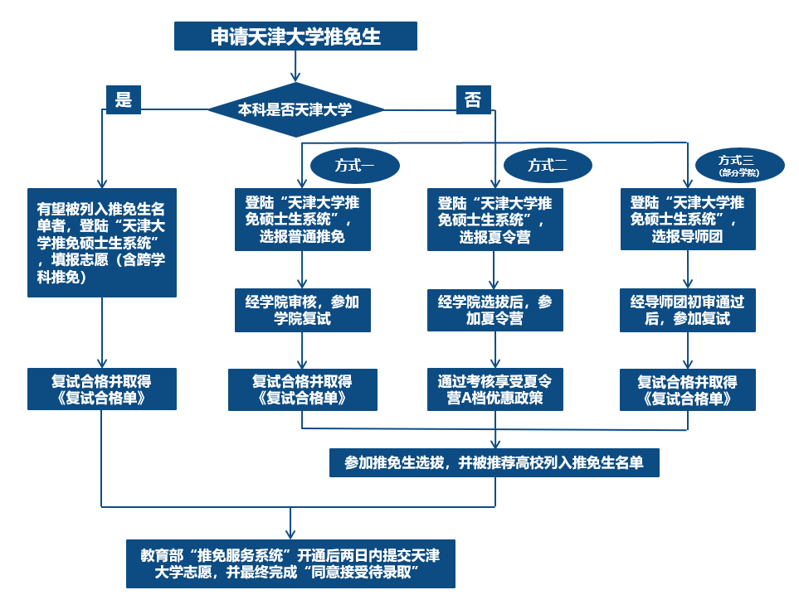

天津大学微电子学院
2021年7月

